Presseinformation

Liebherr-Raupenkrane von Grúas Aguilar errichten ausfahrbares Stadion-Dach

⸺⸺
- LR 1700-1.0 und LR 1600/2 montieren zwölf Stahlträger für das ausfahrbare Dach des neuen Estadio Santiago Bernabéu
- Tandemhübe der 72 Tonnen schweren Stahlträgern bei Ausladungen zwischen 70 und 118 Metern
- Herausfordernde Aufgaben für Team und Krane
Der Bau eines ausfahrbaren Dachs ist eines der Highlights der Renovierungs- und Umbauarbeiten am Stadion von Real Madrid CF, dem Estadio Santiago Bernabéu. Die durch die Fußballweltmeisterschaft in Katar entstandene Pause des Spielbetriebs wurde genutzt, um die Stahlträger der hydraulisch verstellbaren Dachkonstruktion zu montieren. Zwei Liebherr-Raupenkrane, ein LR 1700-1.0 und ein LR 1600/2 von Grúas Aguilar, spielten dabei im Team zusammen.
Ehingen (Donau) (Deutschland), 3. Februar 2023 – Das legendäre Fußballstadion Estadio Santiago Bernabéu des Rekordmeisters Real Madrid CF wurde seit seiner Inbetriebnahme 1947 immer wieder umgebaut und vergrößert. Aktuell findet der größte Umbau seiner Geschichte statt: Das ultramoderne Stadion mit hydraulisch verstellbarer Dachkonstruktion, versenkbarem Hybridrasen, LED-beleuchteter Fassade sowie neuen Einkaufs-, Business- und Freizeitfunktionen soll Mitte dieses Jahres fertig werden.
Liebherr-Mobil- und Raupenkrane von Grúas Aguilar spielen bei den Modernisierungsmaßnahmen eine wichtige Rolle. Während der Spielpause, die durch die Fußball-Weltmeisterschaft in Katar entstand, setzte das Kran- und Transportunternehmen mit Hauptsitz in Madrid zwei Liebherr-Raupenkrane für die Montage der Träger des ausfahrbaren Dachs ein. Ein LR 1700-1.0 und LR 1600/2 hoben zwölf 72 Meter lange und 72 Tonnen schwere Traversen in Tandemhüben in eine Höhe von 70 Metern. Die beiden außerhalb des Stadions platzierten Raupenkrane mussten dabei Ausladungen von 70 bis 118 Meter bewältigen.
Das Team und die Krane von Grúas Aguilar mussten sich bei der Durchführung dieses nicht alltäglichen Einsatzes mehreren großen Herausforderungen stellen: Die engen Platzverhältnisse um das Stadion erschwerten den Aufbau insbesondere von großen Gittermastkranen enorm. So musste der Ausleger des LR 1600/2 auf einem Parkplatz in der Nähe des Stadions montiert werden.
Eine weitere Schwierigkeit war, dass die Kranfahrer die Traversen beim Einheben in das Stadion nicht immer sehen konnten. Um den Erfolg der Montage sicherzustellen, hat die Konstruktionsabteilung von Grúas Aguilar den Bewegungsvorgang jedes Trägers unter Berücksichtigung der jeweiligen Winkel des Hauptauslegers und der Wippspitze der beiden Krane für jede Phase akribisch geplant.
Ursprünglich sollte die Montage der Dachtraversen mit einem einzigen, dafür aber größeren Kran, durchgeführt werden. Nach umfassenden Prüfungen musste dieser Plan unter anderem aufgrund von Platzproblemen in der Umgebung der Baustelle und den großen Montageradien verworfen werden. So entschied sich Grúas Aguilar für Tandemhübe mit den Raupenkranen LR 1700-1.0 und LR 1600/2.
„Nach der Montage des gesamten Daches des Estadio Santiago Bernabéu bedeutet die Fertigstellung für das Team von Grúas Aguilar den Abschluss eines aufregenden Projekts", sagt Firmeninhaber Luis Aguilar. „Die beste Bewertung, die wir haben können, ist das Vertrauen, das uns unsere Kunden Tag für Tag entgegenbringen, seit wir dieses besondere Projekt vor vier Jahren begonnen haben. Vom Team der Liebherr Ibérica erhalten wir großen Rückhalt in Bezug auf Kundendienst und Beratung.“
Über Grúas Aguilar
Grúas Aguilar wurde 1968 gegründet und hat seither an Tausenden von Projekten in ganz Spanien, Portugal, Frankreich und Marokko mitgewirkt. Die Kranflotte, die aus mehr als 60 Geräten besteht und von denen mehr als 40 von Liebherr stammen, wird ständig erneuert, um die modernsten, zuverlässigsten und sichersten Modelle auf dem Markt zu haben. Grúas Aguilar bietet Dienstleistungen in einer Vielzahl von Sektoren an, unter anderem in den Bereichen öffentlicher Bau, Hoch- und Tiefbau, Energie, Zement, Eisen und Stahl, Chemie und Umwelt. Seit Jahren vertrauen das Unternehmen aufgrund der Qualität der Produkte und des effizienten Kundendienstes auf Liebherr-Krane.
Über Liebherr Ibérica, S.L.
Liebherr Ibérica ist die spanische Vertriebs- und Servicegesellschaft der Firmengruppe Liebherr und wurde 1988 gegründet. Heute ist Liebherr Ibérica für den Vertrieb und den Kundendienst der Sparten Mobil- und Raupenkrane, Erdbewegungsmaschinen, Bergbau, Baumaschinen, maritime Krane und Betontechnik zuständig.
Über die Liebherr-Werk Ehingen GmbH
Die Liebherr-Werk Ehingen GmbH ist einer der führenden Hersteller von Mobil- und Raupenkranen. Die Palette der Mobilkrane reicht vom 2-achsigen 35 Tonnen-Kran bis zum Schwerlastkran mit 1.200 Tonnen Traglast und 9-achsigem Fahrgestell. Die Gittermastkrane auf Mobil- oder Raupenfahrwerken erreichen Traglasten bis 3.000 Tonnen. Mit universellen Auslegersystemen und umfangreicher Zusatzausrüstung sind sie auf den Baustellen in der ganzen Welt im Einsatz. 3.800 Mitarbeiter sind am Standort in Ehingen beschäftigt. Ein umfassender, weltweiter Service garantiert eine hohe Verfügbarkeit der Mobil- und Raupenkrane. Im Jahr 2021 wurde ein Umsatz von 2,33 Milliarden Euro im Ehinger Liebherr-Werk erwirtschaftet.
Über die Firmengruppe Liebherr
Die Firmengruppe Liebherr ist ein familiengeführtes Technologieunternehmen mit breit diversifiziertem Produktprogramm. Das Unternehmen zählt zu den größten Baumaschinenherstellern der Welt. Es bietet aber auch auf vielen anderen Gebieten hochwertige, nutzenorientierte Produkte und Dienstleistungen an. Die Firmengruppe umfasst heute über 140 Gesellschaften auf allen Kontinenten. In 2021 beschäftigte sie mehr als 49.000 Mitarbeiterinnen und Mitarbeiter und erwirtschaftete einen konsolidierten Gesamtumsatz von über 11,6 Milliarden Euro. Gegründet wurde Liebherr im Jahr 1949 im süddeutschen Kirchdorf an der Iller. Seither verfolgen die Mitarbeitenden das Ziel, ihre Kunden mit anspruchsvollen Lösungen zu überzeugen und zum technologischen Fortschritt beizutragen.

Bilder

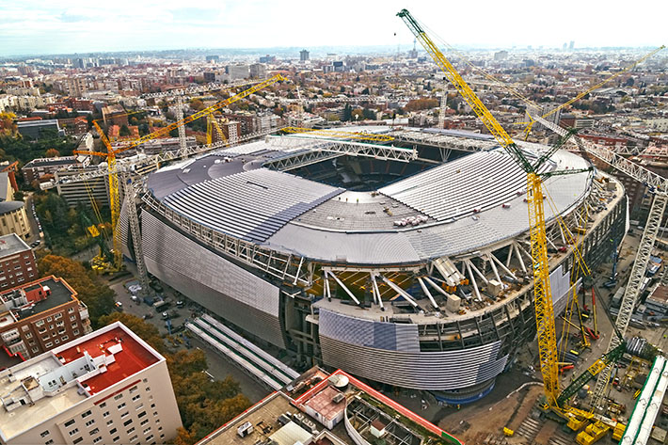
liebherr-lr1600-lr1700-gruas-aguilar-01.jpg
Die Liebherr-Raupenkrane LR 1700-1.0 und LR 1600/2 von Grúas Aguilar montieren das ausfahrbare Dach des neuen Stadions Santiago Bernabéu.

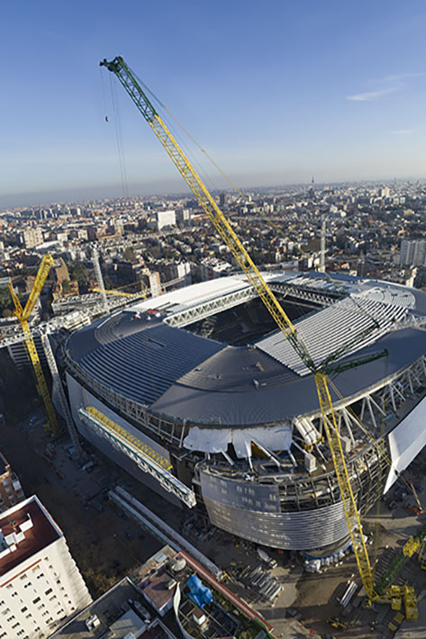
liebherr-lr1600-lr1700-gruas-aguilar-02.jpg
Liebherr-Raupenkrane montieren zwölf Stahlträger in einer Höhe von 70 Metern und bei maximalen Arbeitsradien zwischen 70 und 118 Metern.

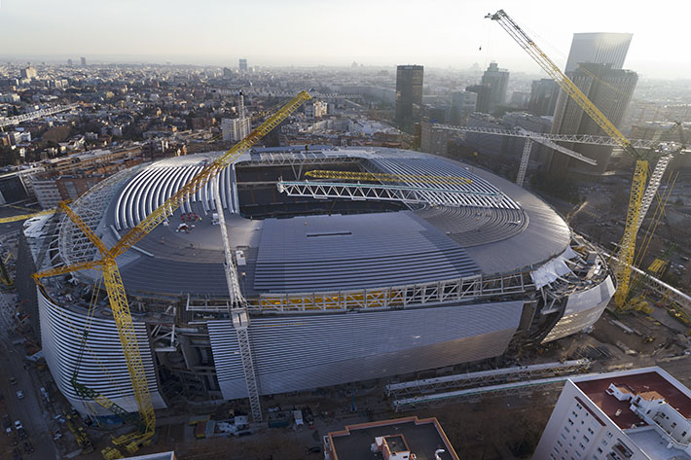
liebherr-lr1600-lr1700-gruas-aguilar-03.jpg
Herausforderungen an das Team und die Krane: Enge Platzverhältnisse, große Arbeitsradien und die Positionierung der Traversen ohne direkte Sicht durch die Kranfahrer.

Kontakt
Wolfgang Beringer
Marketing and Communication
Telefon: +49 7391/502 - 3663
E-Mail: wolfgang.beringer@liebherr.com
Veröffentlicht von
Liebherr-Werk Ehingen GmbH
Ehingen (Donau) / Deutschland
www.liebherr.com

